Лабораторная работа №3
Диаграмма вариантов использования
Предметная область
Система представляет собой информационную систему автоматизации бизнес-процессов туристического агентства. Работа строится вокруг менеджера, который через экранные формы регистрирует туристов, оформляет туры с учётом услуг различных поставщиков, фиксирует платежи и формирует сопутствующие документы.
Процесс начинается с создания карточки туриста с указанием персональных и паспортных данных. Менеджер формирует тур, включающий набор услуг (проживание, перелёт, трансфер, страховку), рассчитывает итоговую стоимость с учётом курса валют и скидок, фиксирует оплаты от туриста и поставщикам. Система автоматически контролирует сроки действия паспортов, формирует напоминания о вылетах и генерирует документы (договоры, счета, инвойсы, ваучеры, памятки, чеки).

Диаграмма вариантов использования
1. Выделенные актёры
Менеджер — основной пользователь системы. Осуществляет регистрацию туристов, создание и редактирование туров, генерацию документов, поиск клиентов. Взаимодействует с модулями управления клиентами, турами, документооборотом.
Турист — клиент агентства, использующий личный кабинет. Просматривает свои туры, документы и статус оплаты. Получает автоматические уведомления от системы.
Бухгалтер — пользователь, отвечающий за финансовые операции. Регистрирует оплаты, просматривает задолженности, формирует финансовые отчёты о прибыли агентства.
Администратор — пользователь с расширенными правами. Управляет справочником поставщиков, настраивает правила автоматизации и напоминаний.
Система (планировщик) — автоматический актор, представляющий фоновые процессы. Инициирует автоматические напоминания о вылетах, истекающих паспортах и задолженностях без участия человека.

Описание модулей системы
Модуль «Контекстный»
Модуль показывает какие актеры есть в системе.
Представленная диаграмма вариантов использования отображается на рисунке (рисунок 1): 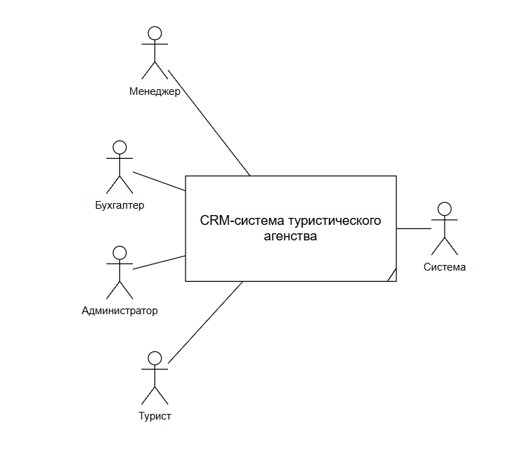
Рисунок 1 – Диаграмма вариантов использования (Контекстная)
Модуль «Управление клиентами»
Модуль отвечает за работу с клиентской базой агентства. Менеджер создаёт карточки туристов с персональными и паспортными данными, редактирует их при изменении информации, просматривает существующие карточки и осуществляет поиск по различным критериям (ФИО, телефон, email). Ключевой функцией модуля является проверка статуса паспорта с цветовой индикацией (зелёный — действителен, жёлтый — требует замены менее чем через 6 месяцев, красный — требует срочной замены менее чем через 3 месяца).
Представленная диаграмма вариантов использования отображается на рисунке (рисунок 2): 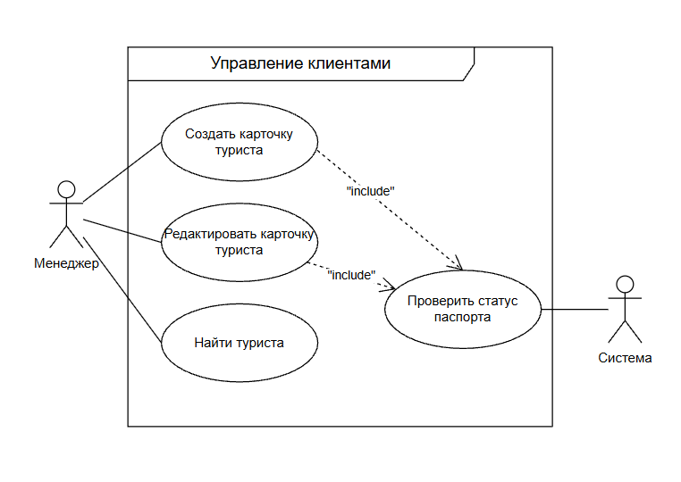
Рисунок 2 – Диаграмма вариантов использования (Управление клиентами)

Модуль «Управление турами»
Центральный модуль системы, отвечающий за оформление заявок на туристические услуги. Менеджер создаёт карточки туров с указанием направления, дат, состава туристов и набора услуг (проживание, авиаперелёт, трансфер, страховка, экскурсии). При создании и редактировании тура автоматически рассчитывается его стоимость на основе выбранных услуг. Менеджер может просматривать карточки туров для контроля текущего статуса сделок.
Представленная диаграмма вариантов использования отображается на рисунке (рисунок 3): 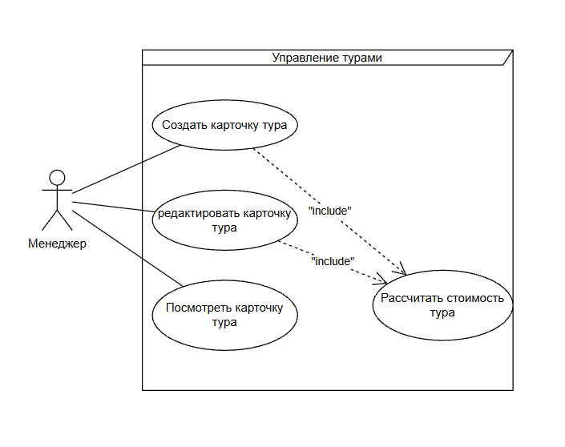
Рисунок 3 – Диаграмма вариантов использования (Управление турами)

Модуль «Финансы и платежи»
Модуль обеспечивает учёт финансовых операций агентства. Бухгалтер фиксирует оплаты от туристов (наличные, безналичные, банковские переводы) и оплаты поставщикам за предоставленные услуги. Система автоматически рассчитывает задолженности по турам и отображает их в виде списка для контроля дебиторской задолженности. Также модуль предоставляет отчёт о прибыли агентства с учётом налогов.
Представленная диаграмма вариантов использования отображается на рисунке (рисунок 4):
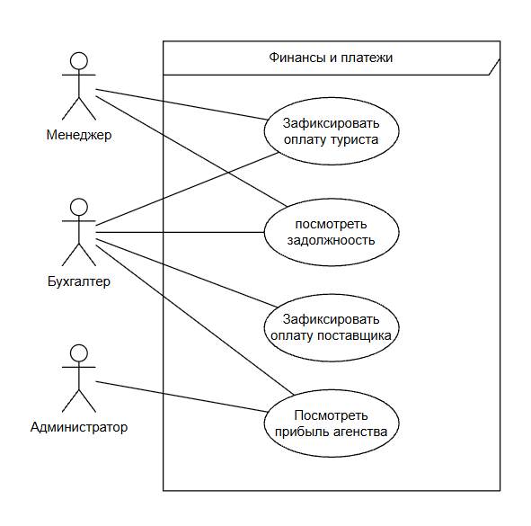
Рисунок 4 – Диаграмма вариантов использования (Финансы и платежи)
Модуль «Поставщики»
Модуль управляет справочником партнёров агентства. Администратор добавляет, редактирует и удаляет записи о поставщиках (туроператорах, авиакомпаниях, отелях, страховых компаниях) с указанием контактных данных и банковских реквизитов. Менеджер может просматривать историю заказов конкретного поставщика для анализа объёмов сотрудничества и условий работы.
Представленная диаграмма вариантов использования отображается на рисунке (рисунок 5):
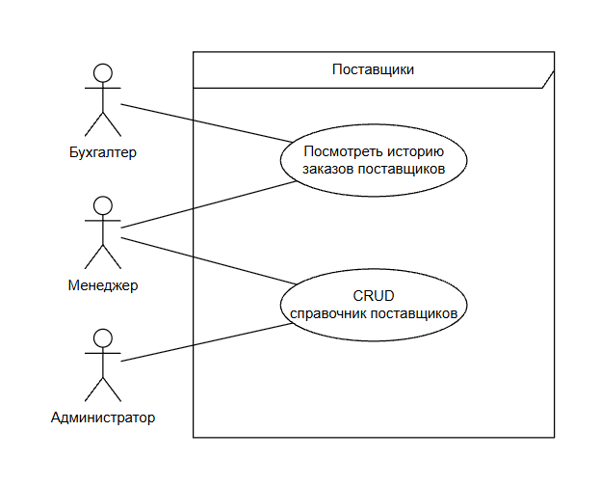
Рисунок 5 – Диаграмма вариантов использования (поставщики)
Модуль «Документооборот»
Модуль автоматизирует формирование сопутствующих документов. Менеджер выбирает тип документа (договор, счёт, инвойс, ваучер, памятка, чек) и система генерирует PDF-файл на основе данных тура и туриста. Сформированные документы доступны для просмотра и скачивания. Копии документов автоматически появляются в личном кабинете туриста.
Представленная диаграмма вариантов использования отображается на рисунке (рисунок 6):
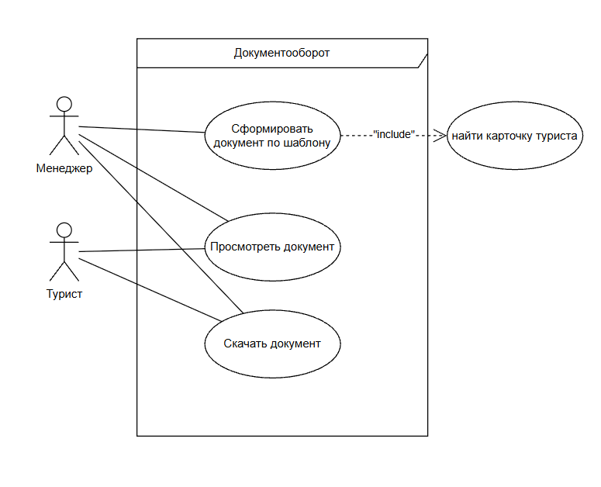
Рисунок 6 – Диаграмма вариантов использования (документооборот)
Модуль «Автоматизация»
Модуль реализует фоновые процессы системы. Автоматический актор «Система (планировщик)» периодически проверяет туры и отправляет напоминания: о вылете, об истекающем сроке паспорта, о задолженности (при сумме долга выше порога). Администратор может настраивать правила автоматизации: включать/отключать определённые типы напоминаний, изменять пороги срабатывания.
Представленная диаграмма вариантов использования отображается на рисунке (рисунок 7):
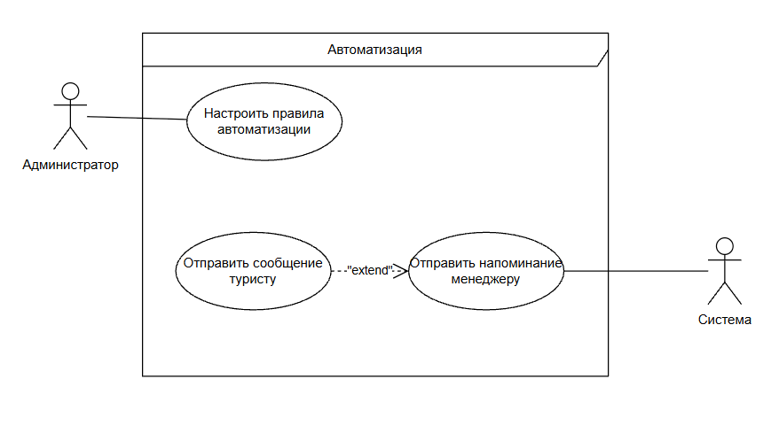
Рисунок 7 – Диаграмма вариантов использования (автоматизация)
Модуль «Личный кабинет туриста»
Модуль предоставляет туристу доступ к информации о его поездках через веб-интерфейс. Турист может просматривать список своих туров с актуальным статусом, скачивать сформированные документы (договор, ваучер, памятку, чек) и отслеживать статус оплаты (полностью оплачен, частично оплачен, есть задолженность). Уведомления о важных событиях отправляются на email туриста.
Представленная диаграмма вариантов использования отображается на рисунке (рисунок 8):
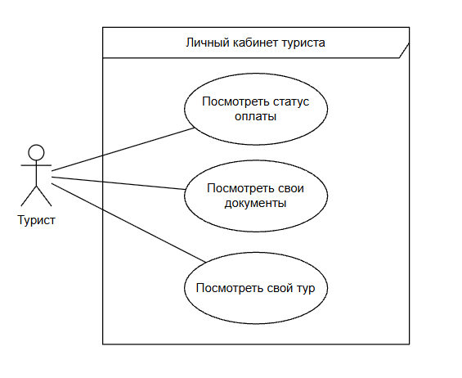
Рисунок 8 – Диаграмма вариантов использования (личный кабинет туриста)

